Manual de Organización y Funciones
Específico del Servicio de Ginecologia

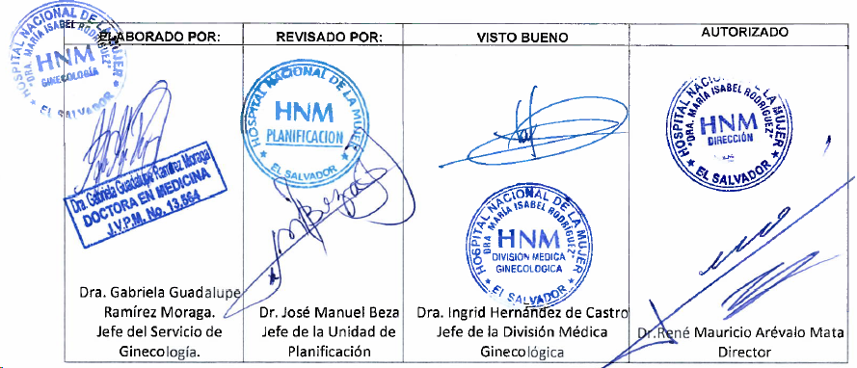

San Salvador, Enero de 2024

Tabla de contenido
INTRODUCCION 3
MARCO NORMATIVO LEGAL 4
Misión 4
Visión 4
Objetivo General del Servicio de Ginecología. 4
Objetivos Específicos 5
Funciones Generales 5
Funciones asistenciales 5
Funciones administrativas 5
Funciones docentes. 7
Funciones de investigación. 7
Dependencia Jerárquica 7
3. ORGANIGRAMA 7
4. RELACIONES DE TRABAJO 8
a) Internas 8
b) Externas 8
Vigencia 8
SIGLAS 8

INTRODUCCION

En cumplimiento a las Normas Técnicas de Control Interno Específicas del Hospital Nacional de la Mujer , a los Lineamientos Técnicos para la Elaboración y Publicación de Instrumentos Técnicos Jurídicos, emitidos por el Ministerio de Salud, y visualizando la necesidad de contar con una herramienta que contribuya a desarrollar las actividades en forma coordinada, la Dirección del Hospital Nacional de la Mujer ha iniciado el proceso de actualización y desarrollo de su plataforma documental, y a continuación presenta el Manual de Organización y Funciones Específico del servicio de Ginecología el cual es un instrumento técnico normativo que establece y describe la Visión, Misión y Objetivos, las Funciones Generales y Específicas, así como su Organigrama y las Relaciones de Autoridad, Dependencia, Coordinación y Comunicación.

Su elaboración ha sido posible gracias a la colaboración del Equipo Técnico de Trabajo del servicio de Ginecología con el propósito de mejorar el desempeño y contribuir a satisfacer la demanda de eficiencia en la utilización de los recursos, minimizar la duplicidad o superposición de competencias y funciones entre dependencias.

Todo esto dentro del marco referencial establecido en el Plan Cuscatlán y el Plan Estratégico de MINSAL 2021-2025.

El Servicio de Ginecología posee entre sus propósitos principales la coordinación y supervisión capacitante del personal médico, con el fin de brindar atención en consulta externa, y Hospitalización a todo tipo de patologías ginecológicas. En el presente año el servicio de Ginecologia contara con 16 camas censables.

MARCO NORMATIVO LEGAL

- Plan Cuscatlán
- Marco estratégico en salud – Política Crecer Juntos
- Plan Estratégico del Hospital Nacional de la Mujer “Dra. María Isabel Rodríguez” 22016-2025.
- Plan Estratégico Institucional del MINSAL 2021-2025
- Política Nacional de Calidad
- Reglamento de Normas Técnicas de Control Interno de la Corte de Cuentas
- Reglamento de Normas Técnicas de Control Interno Específicas del Hospital Nacional de la Mujer “Dra. María Isabel Rodríguez”
- Reglamento General de Hospitales del MINSAL
- Manual General de Descripción de Puestos de Trabajo: Tomo III, MINSAL

Misión
Proporcionar atención profesional con calidad y sentido humano a toda paciente con problemas ginecológicos que necesiten intervención quirúrgica, facilitándoles su recuperación e incorporación a su familia y la sociedad.

Visión
Ser un equipo de trabajo líder con conocimiento científico actualizado para proporcionar atención ginecológica, quirúrgica, eficaz a toda mujer que lo necesita

Objetivo General del Servicio de Ginecología.

Proporcionar atención de calidad a las pacientes en el post operatorio inmediato facilitando su rápida recuperación, así como preparar a las pacientes con patología ginecológica que requieren de una intervención quirúrgica de emergencia siguiendo los protocolos y normas hospitalarias.

Objetivos Específicos

- Resolver oportunamente los problemas ginecológicos de origen benigno, a nuestras usuarias.
- Dar la mejor atención y cuidados a nuestras pacientes post quirúrgicas y evitar complicaciones que podrían incluir la muerte si no se detectan a tiempo.
- Evitar complicaciones a futuro a nuestras pacientes con diagnósticos de abuso sexual.
- Orientar y formar al Médico residente que rote por el servicio, aclarando dudas y acompañando en procesos quirúrgicos.

Funciones Generales

Funciones asistenciales
- Coordinar la entrega de turno del personal de su Servicio en la que deben evaluar: pacientes ingresadas, remitidas, casos graves, fallecidos, intervenciones quirúrgicas urgentes realizadas, dificultades de turno, disponibilidad de camas y otros.
- Realizar el pase de Visita diaria como un proceso que integra la atención médica y la docencia.
- Asistir a las sesiones clínico -patológicos, radiológicas, administrativas del hospital.
- Participar en la evaluación de los casos graves.
- Realizar la evaluación diaria y firmar las altas de las usuarias.
- Controlar las medidas de prevención y control de las infecciones intra hospitalarias en el servicio.

Funciones administrativas

- Elaboración de Plan Anual Operativo
- Elaboración de memorias de labores
- Elaboración de Diagnostico situacional del Servicio
- Evaluación semestral de médicos bajo su cargo
- Revisión de reportes de marcación y control de permisos del personal médico bajo su cargo
- Cumplir en la difusión de las políticas, normas, lineamientos y protocolos del Hospital y del MINSAL.
- Realizar mensualmente en el análisis en conjunto con el personal del servicio los indicadores de gestión del mismo (sala situacional).
- Planificar, organizar y controlar las interconsultas solicitadas.
- Discutir en los servicios quirúrgicos la elaboración y cumplimento de la programación quirúrgica (en caso de que sus médicos tengan horas asignadas a sala de operaciones), procurando ser ágil y eficiente en la programación de los procedimientos pendientes.
- Controlar la permanencia y conservación de los medios básicos y activos fijos a su cargo.
- Organizar y dirigir la discusión de fallecidos del servicio.
- Participar en el proceso de elaboración, implementación y evaluación de los protocolos internos del Servicio.
- Desarrollar la integración con otros servicios y departamento del hospital y demás instituciones del Sistema de Salud.
- Velar por el cumplimento de normas y procedimientos, cumplir y hacer cumplir las funciones comunes a los trabajadores (Reglamento General de Hospitales Art. 58).
- Supervisar el cumplimiento de los estándares de calidad del Servicio.
- Emitir informes oportunos, presentarlos con oportunidad a la jefatura inmediata para la toma de decisiones.
- Velar por el registro adecuado de la información.
- Cumplir y facilitar la aplicación de la Ley de Acceso a la Información Pública en las diferentes áreas de su responsabilidad.,

Funciones docentes.

- Planificar, organizar dirigir y controlar la docencia de pre y post grado como responsable de la actividad del servicio
- Coordinar las discusiones de casos, seminarios y otras actividades docentes.
Elaborar o dar seguimiento al plan de formación de los médicos residentes y estudiantes que rotan por su servicio

Funciones de investigación.

- Planificar, organizar, dirigir y controlar todas las actividades de investigación del servicio.

Dependencia Jerárquica

División Medica Ginecológica.

ORGANIGRAMA

Estructura Interna del Organigrama del Servicio Ginecológico

Personal | No | Horas diarias contratadas
Médicos especialistas | 4 | 30
Médicos residentes | 2 | 16
Practicante internos | 3 | 24
Enfermeras | 4 | 29
Auxiliar de enfermería | 6 | 48
Ayudante de enfermería | 1 | 8
- Cantidad de recurso humano según clase

RELACIONES DE TRABAJO

a) Internas
Con: Servicios de Hospitalización, Servicio de Emergencias, Servicio de Consulta Externa. Unidad de Cuidados Intensivos Adultos, Unidad de Cuidados Especiales, Departamento de enfermería, Centro Quirúrgico.

Para: Establecer los mecanismos de funcionamiento y coordinación de los servicios asistenciales del hospital, desde los puntos de vista médico y administrativo.

b) Externas
Con: Dirección, Sub dirección, División Administrativa, División de Servicios de Diagnóstico y Apoyo, Unidades Asesoras y Comités de Apoyo, Ministerio de Salud Pública.
Para: Adoptar, coordinar y divulgar planes y lineamientos orientados al cumplimiento de los objetivos institucionales

Vigencia
El presente Manual de Organización y Funciones Específico del Servicio de Ginecología entrará en vigencia a partir de enero de 2023, fecha de aprobación del mismo por parte de los Titulares de este Hospital

SIGLAS
HNM | Hospital Nacional de la Mujer “Dra. María Isabel Rodríguez”
MINSAL | Ministerio de Salud
NTCIE | Normas Técnicas de Control Interno Específicas
RIISS | Redes Integrales e Integradas de Servicios de Salud

